[ETKİNLİĞİNİZİN BAŞLIĞI]
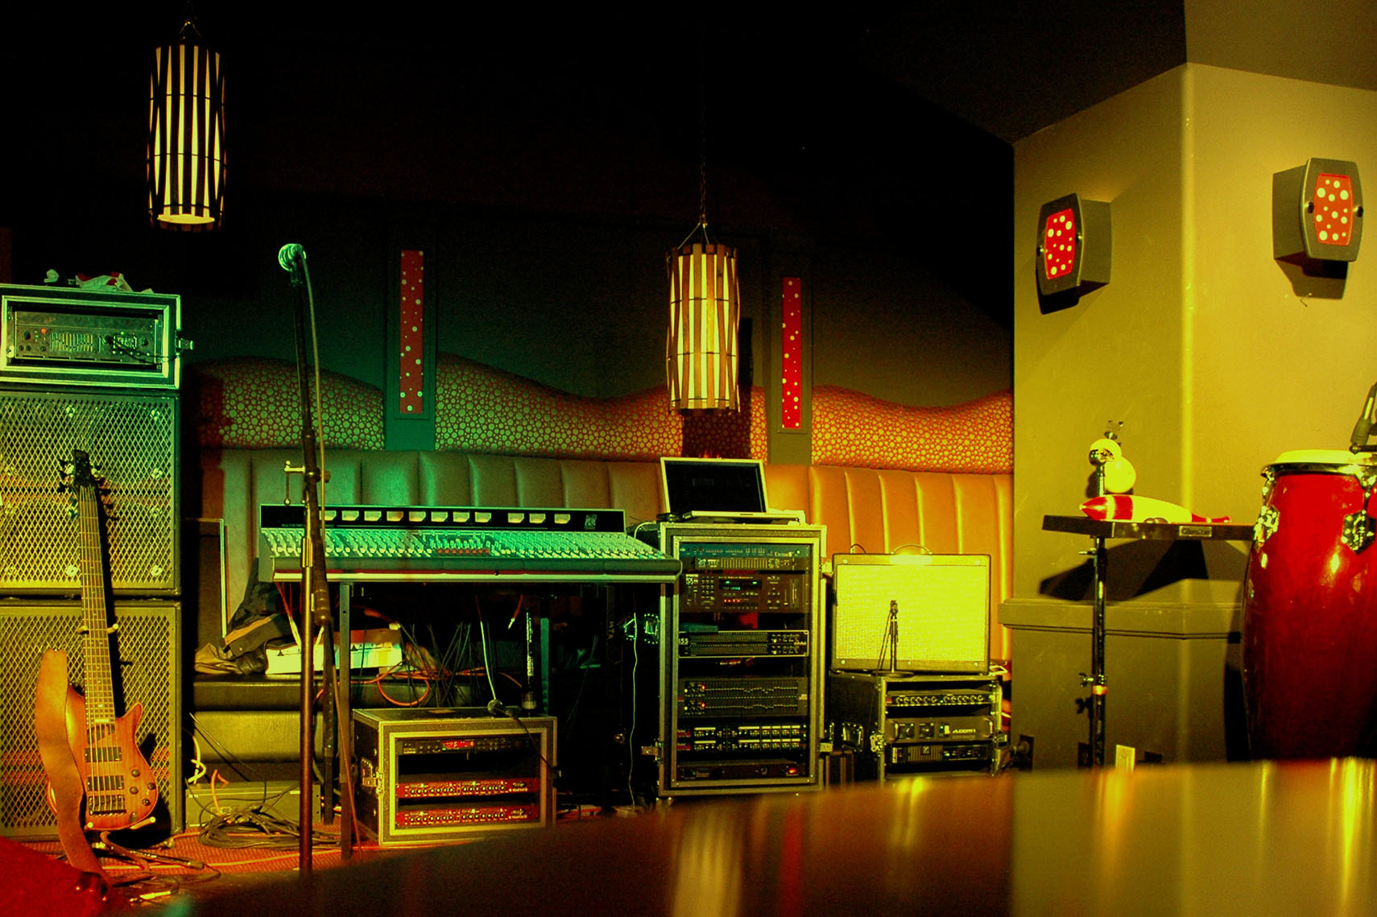
  - [Etkinlik Alt Başlığı/Açıklaması]
[Herhangi bir yer tutucu metni (bunun gibi) değiştirmek için metni seçin, ardından yazmaya başlayın. (Seçtiğiniz karakterlerin sağındaki veya solundaki boşlukları seçiminize dahil etmeyin.)
Fotoğrafı değiştirmek için, fotoğrafı silin ve sonra Ekle sekmesinde Resim’e tıklayın.
Metin eklemeniz mi gerekiyor? Bu el ilanında gördüğünüz tüm metin biçimlerine, Giriş sekmesinin Stiller grubundan tek tıklamayla erişebilirsiniz.]
[Etkinlik Tarihi] [Etkinlik Saati]
[Etkinlik Adı], [Açık Adres], [Şehir, Posta Kodu]
[Web Adresi], [E-posta]

